Sac à album
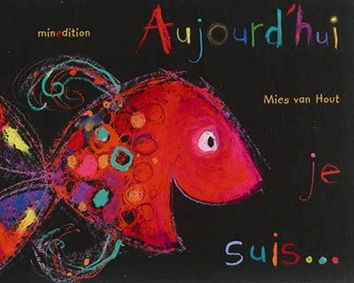
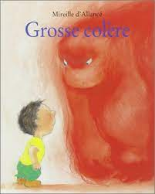

Aujourd'hui,
votre enfant a emprunté
le sac à album :
« Les émotions »

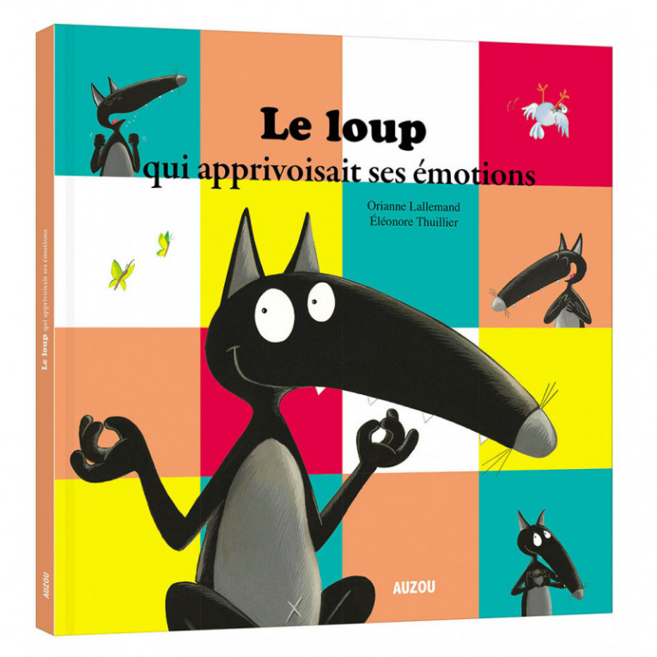

Ces albums ont été lus et travaillés en classe. Votre enfant les connaît et il est capable de vous les raconter ou de les lire.

- J'écoute l’histoire et je dessine mon moment préféré

- Je peux trier les mots dans le tableau des émotions

- Je peux trier les photos en fonction des émotions

- Je peux lire les mots de l’album « aujourd’hui je suis »

Ce sac contient :
- 3 albums à écouter ou à lire
-Une fiche dessin avec QR code
-Des étiquettes et des photos à trier



